**Изобразительная деятельность в развитии мелкой моторики у дошкольников**

Детская продуктивная деятельность в дошкольном учреждении представлена рисованием, лепкой, аппликацией, плетением, конструированием. Все эти виды деятельности имеют колоссальный развивающий потенциал при тренировке мелких мышц руки ребенка. Мелкая моторика неразрывно связана с развитием продуктивных видов деятельности. Таким образом, изобразительные виды деятельности предоставляют возможность детям передавать собственные переживания, воплощать то, что вызывает у них интерес, а это в свою очередь, способствует развитию мелкой моторики.

Развитие зрительно-моторной координации и тонких дифференцированных движений рук происходит постепенно, с переходом от одного этапа психического развития к другому. Для каждого возраста ребенка характерны свои умения и навыки, усложняясь с возрастом.

В первые годы жизни ребенка, важно развитие зрения и сенсомоторной координации. От хаотичного восприятия пространства ребенок переходит к усвоению таких понятий, как вертикаль и горизонталь. В 1-1,5 года малыш крепко зажимает карандаш в ладони и получает огромную радость от самого процесса. В 2-3 года он начинает держать карандаш сверху, зажимая его в ладони. В этом возрасте он способен рисовать вертикальные линии, овалы, круги. В 3-4 года ребенок правильно держит карандаш и свободно манипулирует им. Он способен копировать пересекающиеся линии, соблюдая размеры и соотношение штрихов. В этом возрасте дети рисуют прямые, изогнутые и спиралевидные линии, круги, треугольники, четырехугольники неправильной формы. Все это хаотично переплетается между собой. Технический уровень рисунков – низкий. Предметное изображение только намечается. Имеются геометризация, наслоение и совмещение фигур. Многие предметы на рисунках непонятны для окружающих, хотя дети вкладывают в них произвольное значение. Большинство детей изображают не предмет в целом, а наиболее важные, с их точки зрения, составные части. Например, человека они изображают в виде «головонога»: прямо от головы отходят ноги. Цветные карандаши дети этого возраста чаще всего употребляют без назначения. Одни и те же фигуры и предметы раскрашены разными цветами "для красоты". На 4-5 году жизни ребенок вступает в стадию схематического изображения. В этот период тематика рисунков богаче и уровень их технического исполнения несколько выше. Однако в некоторых случаях творчество детей мало отличается от работ предыдущей возрастной группы. Рисунки представлены в виде геометрических фигур, замкнутых или изолированных линий, беспорядочно расположенных по отношению друг к другу. У большинства детей имеется предметное изображение. Рисунки понятны для окружающих, часто включают в себя несколько не совмещенных друг с другом предметов. Для этой группы характерно схематическое изображение. За отдельным исключением, эти рисунки представляют собой коллекцию или, точнее, набор разных предметов, чаще всего случайных, не объединенных между собой тематикой. Намечаются половые различия в тематике. У мальчиков преобладает военная тема, у девочек – бытовая (люди, дома, растения).

Обычно малыши очень крепко сжимают карандаш или ручку. Пальцы потеют и быстро устают. В этом случае нужно сделать упражнения на расслабление. Хорошо помогают научить ребенка расслаблять пальцы при письме занятия с красками. Когда ребенок работает с кистью, то он расслабляет пальцы, делая широкие мазки.

Изобразительная деятельность способствует развитию сенсомоторики – согласованности в работе глаза и руки, совершенствованию координации движений, гибкости, точности в выполнении действий, коррекции мелкой моторики пальцев рук.

Способность к изобразительной деятельности зарождается в раннем возрасте и достигает наивысшего развития в дошкольном возрасте. Каждый ребенок на определенном отрезке жизни увлеченно рисует. Большинство специалистов считает, что детское рисование – это один из видов аналитико-синтетического мышления. Рисуя, ребенок как бы формирует объект или мысль заново, оформляя при помощи рисунка свое знание, изучая закономерности, касающиеся предметного и социального мира. Рисование, напрямую связанно со зрительным восприятием, моторной координацией, речью и мышлением, не просто способствует развитию каждой из этих функций, но и связывает их между собой.

Как научить ребенка правильно держать ручку или карандаш? Положите перед ребенком карандаш перпендикулярно к телу (посередине линии), заточенным концом от ребенка. Щепотью (большим, указательным и средним пальцами) малыш должен взять за незаточеный конец карандаша и передвигать пальцы к другому концу скользящим движением, опираясь заточенным концом о поверхность стола. Пальцы правильно распределятся. Зафиксируйте внимание ребенка на этом и чаще напоминайте о правилах: как правильно сидеть, держать карандаш и как должна лежать бумага.

Обычно малыши очень крепко сжимают карандаш или ручку. Пальцы потеют и быстро устают. В этом случае нужно сделать упражнения на расслабление. Хорошо помогают научить ребенка расслаблять пальцы при письме занятия с красками. Когда ребенок работает с кистью, то он расслабляет пальцы, делая широкие мазки.

Напряженные мышцы «непослушны», плохо управляемы. Для того чтобы появилась возможность свободно и точно управлять ими, необходимо расслабить мышцы, снять с них напряжение. Дети могут почувствовать расслабление мышц только тогда, когда им сначала предлагают сильно сжать кулачки и долго подержать их в этом состоянии. А затем им предлагают их разжать (расслабить) и почувствовать это состояние. При этом не следует забывать, что напряжение должно быть кратковременным, а расслабление – длительным. У каждого ребенка должно сложиться своеобразное представление о расслаблении ("как кисель").

В практике работы дошкольных образовательных учреждений среди основных направлений работы выделяют тренировку зрительно-двигательной координации, обучение ориентировке на листе бумаги, формирование базовых графических навыков. Используются такие средства развития мелкой моторики, как пальчиковые игры с мелкими предметами, изобразительная и конструктивная деятельность, нетрадиционные техники.

Рисование помогает выработать у детей умения управлять инструментами, в качестве которых используются карандаши и кисти. Такая деятельность основана на совершенствовании координационных движений рук, выработке зрительного контроля. Использование всевозможных инструментов для рисования - ручек, простых и цветных карандашей, мела, требует различной степени нажима, что также укрепляет ручную умелость ребенка. При работе ребенка с различными изобразительными средствами (кистью, карандашом) происходит укрепление мелкой мускулатуры пальцев рук, совершенствуется координация движений. Ручная умелость у дошкольников развивается при использовании разных техник рисования и соответствующих способах держания карандаша либо кисти, рациональных приемах их использования. Направление, непрерывность и направление движений также благоприятно воздействует на развитие мелкой моторики.

Лепка, являющаяся средством развития мелкой моторики рук и одним из видов изобразительной деятельности, не менее эффективна. Лепка является своеобразной азбукой представления о предмете. Лепка в гораздо большей степени, нежели рисование и аппликация развивает и совершенствует природное чувство осязания обеих рук, что, в свою очередь, способствует более точной передаче формы. Благодаря этому дошкольники начинают усваивать способы изображения гораздо быстрее, что развивает самостоятельность и творческую инициативу.

Аппликация является одним из видов изобразительной техники, основанном на вырезании, наложении и закреплении различных форм на определенном фоновом материале. Особенно важны занятия аппликацией при развитии ручной моторики: ребенок вырезает, наклеивает, создает симметрию изображения, что отрабатывает ручные навыки. Таким образом, создаются благоприятные условия для развития мелкой моторики пальцев рук. Занятия аппликацией не только развивают мелкую моторику, но еще и способствуют развитию творчества, фантазии, активирует наблюдательность, внимание, воображение, чувство формы и глазомер. Развитие двигательных навыков создает предпосылки для овладения письмом. Например, обводка контурных изображений и трафаретов способствует тому, что ребенок учится соразмерять собственные усилия, учится навыкам плавного "хода" руки при совершении непрерывных волнистых линий.

Изобразительная деятельность, с использованием нетрадиционной художественной техники изобразительного искусства, даёт возможность для развития творческих способностей дошкольников. Важность данной темы заключается в том, что развитие моторики у детей дошкольного возраста позволяет сформировать координацию движений пальцев рук, развить речевую и умственную деятельность и подготовить ребёнка к школе. Готовность ребенка к школьному обучению в значительной мере определяется его сенсорным развитием.

Исследования проведенные психологами показали, что большая часть трудностей, возникающих перед детьми в ходе начального обучения (особенно в первом классе, связана с недостаточной точностью и гибкостью восприятия. В результате возникают искажения в написании букв, построении рисунка, неточности в изготовлении поделок. Побуждать пальчики работать – одна из важнейших задач таких нетрадиционных техник изобразительной деятельности как: пластилинографии, обрывной и салфеточной аппликации, работа с солёным тестом. Данная техника хороша тем, что она доступна маленьким детям, позволяет быстро достичь желаемого результата и вносит определенную новизну в деятельность малышей, делает ее более увлекательной и интересной.

Пластилинография. Данная техника хороша тем, что она доступна маленьким детям, позволяет быстро достичь желаемого результата и вносит определенную новизну в деятельность малышей, делает ее более увлекательной и интересной.

Тематика работ тесно переплетаются с жизнью детей, с той деятельностью, которую они осуществляют в других образовательных мероприятиях.

Работа с пластилином требует внимания и усидчивости. Еще один важный момент – благоприятный эмоциональный настрой у детей. Особенно приятно видеть, как малыши радуются выполненной работе, и с каким восторгом и гордостью показывают ее вечером своим родителям. Условием успешной работы является оригинальность заданий, формулировка которых становится стимулом к творчеству (рис.1).

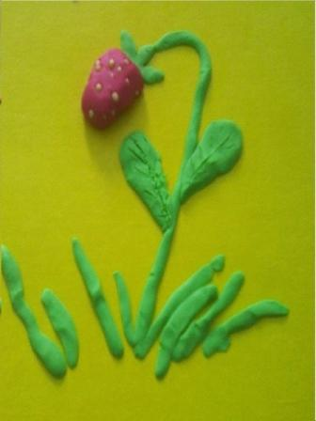

Рисунок 1 «Пластилинография».

И все же, наибольший интерес вызывает работа ребенка с пластилином. Детям очень нравиться повторять за взрослыми движения, работая с этим новым для них пластичным материалом. Это способствует развитию согласованных движений рук ребенка, а в конечном итоге развитию речи и мышления малыша.

Обрывная аппликация. Это отдельный вид аппликации, суть которой можно уловить из названия. В обрывной аппликации все детали рисунка не вырезаются из цветной бумаги, а отрываются и приклеиваются в виде мозаики. Обрывная аппликация очень проста в выполнении, и ее может освоить ребенок 3,5-5 лет. Кроме того, здесь не нужно четких контуров и ровных линий – настоящий простор для творчества. Что бы детям интересней было выполнять работу можно выбрать любого любимого героя (рис.2).

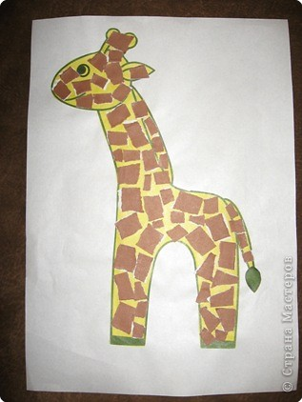

Рисунок 2 «Обрывная аппликация».

Соленое тесто. Соленое тесто – это экологически  чистый  материал, который можно смело доверять  ребенку (рис.3). У него много преимуществ: безопасность, все необходимые материалы  доступны и дешевы, легко  отмывается не оставляет следов,  можно получать разные оттенки добавляя в тесто краски. Тесто прикасается к каждой точке пальцев и ладоней стимулирует и массажирует. Оно дает уникальные возможности проводить интересные игры с пользой для общего развития ребенка. Из теста можно слепить все что угодно: любимых героев сказок, печенье, пирожные к игре, сделать красивое украшение (рис.4) и многое другое.

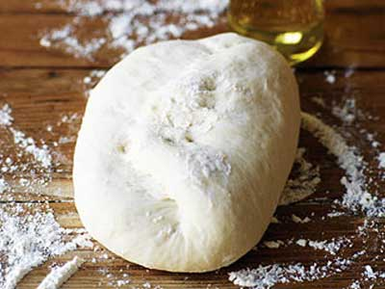 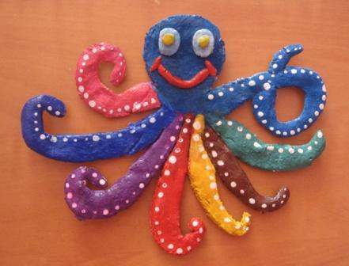

Рисунок 3 «соленое тесто». Рисунок 4 «Соленое тесто».

Работа с крупами, также является одним из доступных видов работы с детьми по формированию мелкой моторики. Разнообразие круп: гречка, пшено, манка, способствует ручной умелости. Крупами можно не только выкладывать картины, но и украшать и дополнять деталями готовые работы из пластилина. Работа с крупами, эксперименты с раскрашиванием круп, вызывает у детей желание мастерить.

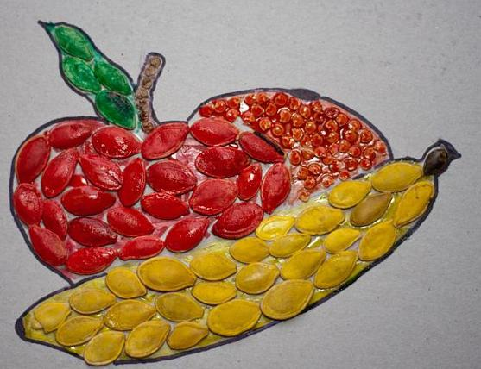 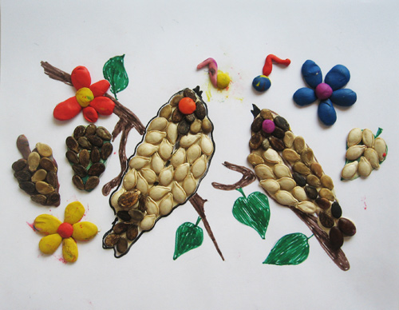

Рисунок 5 «рисование крупой». Рисунок 6 «Рисование крупой».

Работа с природным материалом не менее интересна и разнообразна. Самым доступным является природный материал (желуди, шишки, семена, листья и прочее). Разная фактура природных материалов позволяет развивать мелкую моторику рук и сенсорное восприятие. Любые поделки с природным материалом отлично развивают не только моторику, но и фантазию, воображение, эстетический вкус детей. Создавая поделки и композиции из даров природы, дети знакомятся с многообразием природы, учатся видеть в знакомых формах новые сочетания, осваивают разнообразные способы скрепления деталей (рис.7 и 8), учатся бережно относиться к природе.

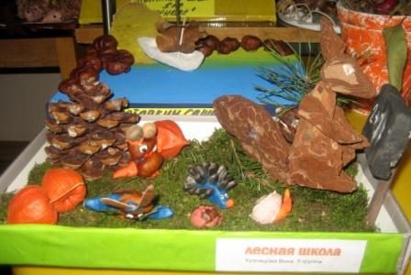

Рисунок 7 «Композиция из природного материала»

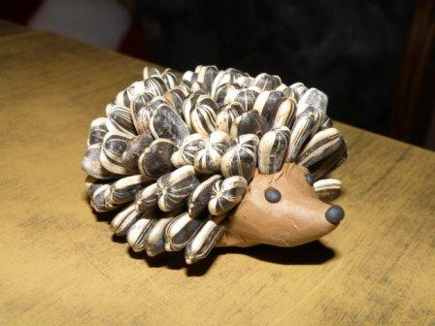

Рисунок 8 «Поделки из природного материала»

Изобразительная деятельность направлена на освоение технических навыков и умений, овладение способами изображения предметов, развитие умений составлять узоры, украшать предметы, передавать сюжет, создание выразительного образа, что способствует развитию мелкой моторики пальцев рук.